Приложение № 4
Чемпионат СКФО 2021 г.

ТРЕБОВАНИЯ К ЭКИПИРОВКЕ
ЧЕМПИОНАТ СЕВЕРО-КАВКАЗСКОГО ФЕДЕРАЛЬНОГО ОКРУГА по КИОКУСИНКАЙ

Каждый участник категории мужчин и женщин, допущенный к соревнованиям по кумитэ, должен иметь индивидуальное защитное снаряжение.
Защитное снаряжение должно быть белого цвета, в хорошем состоянии – чистое, целое, без потертостей с потерей цвета.

- Протектор на грудь – женщины
Участницам разрешается использовать протектор на грудь следующего образца: верхняя граница протектора – не выше уровня вторых ребер, нижняя граница протектора – не ниже края реберных дуг, боковые границы протектора – по передним подмышечным линиям; протектор должен защищать как минимум грудь. Протектор может иметь пластиковые элементы, но они должны быть прикрыты уплотнителем толщиной не менее 1 см.
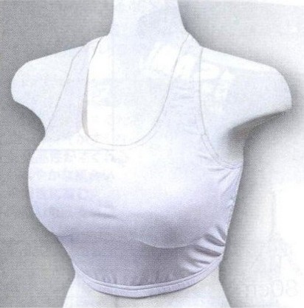

Запрещается использовать жесткие пластиковые протекторы на грудь.

- Паховый протектор (раковина) – мужчины
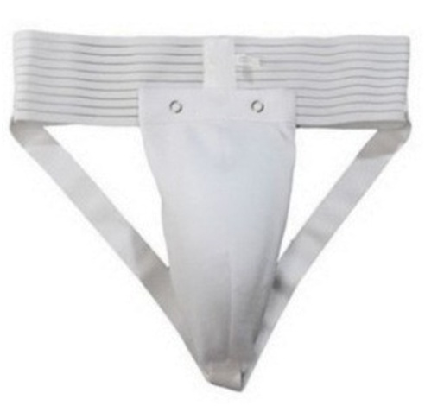
Паховый протектор (раковина) для девушек и юниорок – по желанию.

- Капа (протектор ротовой полости) – по желанию, кроме случая, когда спортсмен носит брекеты.

Все защитное снаряжение должно быть предоставлено на комиссию по допуску. При соответствии снаряжения комиссией по допуску на каждую единицу снаряжения будет поставлен штамп о допуске снаряжения. Участие в поединках в снаряжении без штампов не допускается.

